Міністерство освіти і науки України

Національний технічний університет України «Київський політехнічний інститут імені Ігоря Сікорського"

Факультет інформатики та обчислювальної техніки Кафедра інформатики та програмної інженерії

Звіт

з лабораторної роботи №5 з дисципліни

«Компоненти програмної інженерії 1.

Вступ до програмної інженерії»

«Проектуування архітектури»

Варіант 19

Виконав студент: ІП-11 Лисенко Андрій Юрійович

Київ 2022

**Лабораторна робота №5**

**Проектування архітектури**

**Мета роботи**

Дослідження діаграми компонентів та отримання навичків у її використанні. Дослідження діаграми розгортання та отримання навичків у її використанні.

**Індивідуальне завдання**

**Варіант 19**

|  |  |  |
| --- | --- | --- |
| 19 | Система прокату автомобіля | Дозволяє реєструвати авто, його стан та переміщення при здачі в оренду, враховуючи дані користувача |

**Діаграма компонентів**

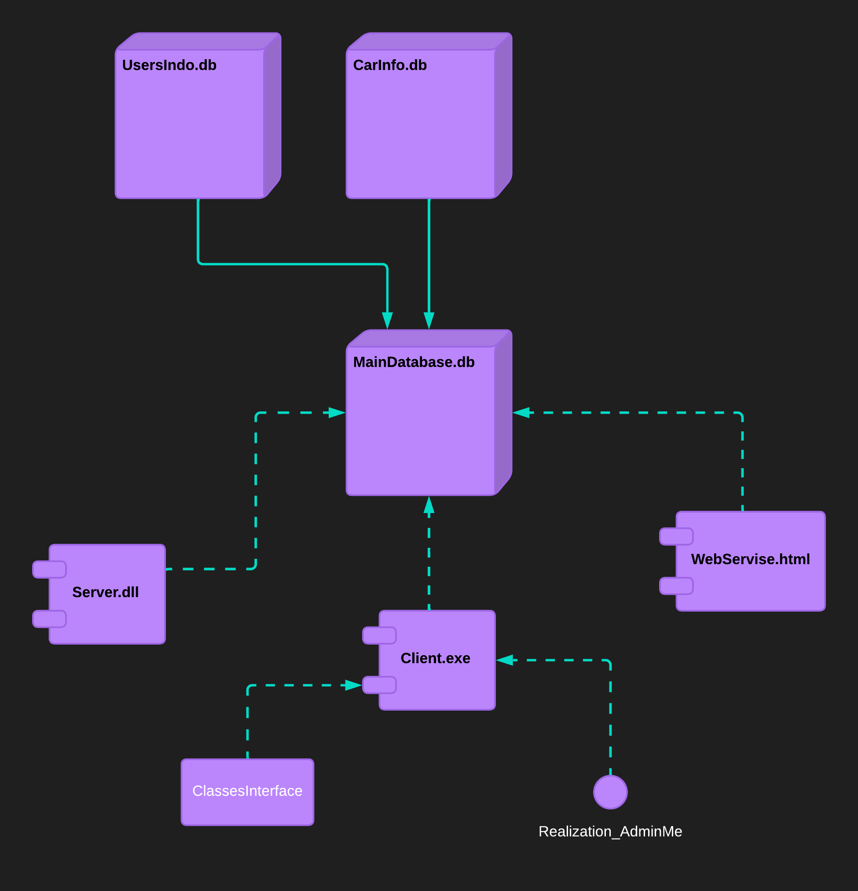

**Діаграма розгортання**

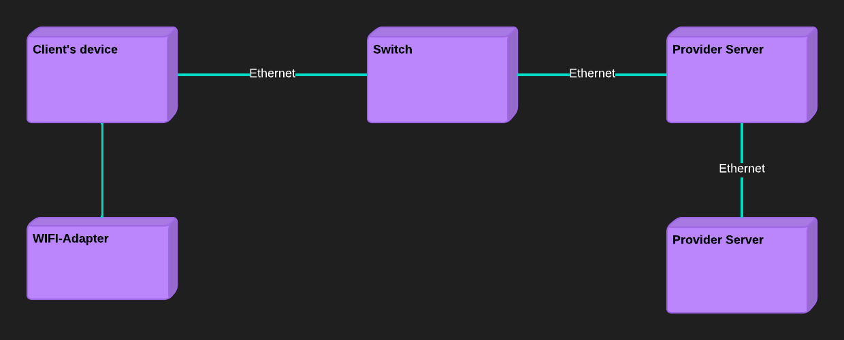

**Висновки**

Під час виконання даної роботи, я отримав практичні навички проектування компонентів системи та конфігурації розгортання. Також, я розробив UML діаграму для компонентів системи та конфігурації розгортання. Отже, я дослідив діаграму компонентів та розгортання та отримав навички їх використання.